Unidad 3 – Configuración de adaptadores de red

Práctica 1

Para estos ejercicios necesitarás importar diferentes máquinas virtuales. Acuérdate de reiniciar la dirección MAC.
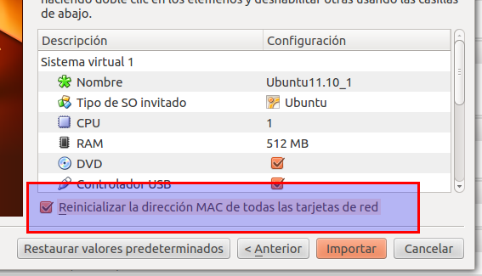

Ejercicio 1

Siguiendo los apuntes y utilizando la herramienta gráfica del apartado “Configuración con herramientas gráficas en Ubuntu”, configura el interfaz de red de la máquina virtual con Ubuntu Desktop con la siguiente configuración (pon el modo de conexión de red de VirtualBox en modo puente):
- Dirección IP: 192.168.200.X
- Mascara red: 255.255.0.0
- Puerta de enlace o gateway: 192.168.52.250
- DNS:192.168.128.1

Captura la pantalla en las que realizaste la configuración.
Captura la salida del comando ifconfig en la que se muestre que los cambios tuvieron éxito

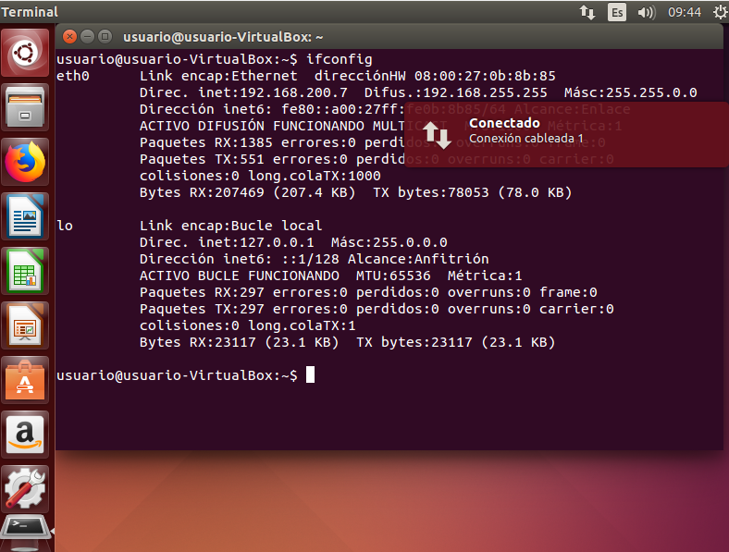

Ejercicio 2

Pon ahora el modo de conexión de la tarjeta de red en VirtualBox en modo NAT y configura la tarjeta de red para que coja su configuración vía DHCP

Captura la pantalla en las que realizaste la configuración.
Captura la salida del comando ifconfig en la que se muestre que los cambios tuvieron éxito.

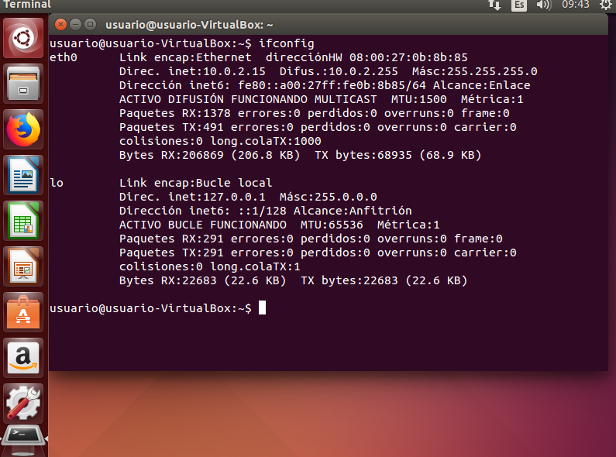

P á g i n a 1 | 1

